Thiết kế giao diện

Để thiết kế giao diện, đầu tiên dựa vào các chức năng và dữ liệu mà ta đã phân tích, ta có thể xác định được bao nhiêu giao diện cần phải sử dụng, mục đích của từng giao diện và quan hệ giữa chúng như thế nào.

Thiết kế giao diện
Chúng ta phải xác định được chương trình sẽ gồm có tất cả bao nhiêu giao diện, bao nhiêu loại và giữa các giao diện đó tương tác với nhau như thế nào.

Đối với chương trình có các chức năng riêng biệt nhau, ta thể hiện như sau:

Nhậpliệu
Lĩnh vực
frmNhapLV

Chuyên Ngành
frmChuyenNganh

frmTruong
Trường

frmQuocGia
Quốc gia

frmNhapDT
Đề tài

Xét duyệt đề tài
Nhập Chuyên gia
frmNhapCG

frmHoiDong
Nhập Hội Đồng

Xét duyệt
frmXetDuyetDT
Nhóm đăng ký
Đăng ký đề tài
frmDangKyDeTai

frmDangKy
Đăng ký đề tài

frmChonNhom
Chọn nhóm thực hiện

Cấp kinh phí

Triển khai đề tài
frmKinhPhi

frmChuyenNhom
Chuyển nhóm

Gia Hạn

frmGiaHan

Hội thảo đề tài

Phân công chuyên gia
frmHoiThao
frmHT_CG

Nghiệm thu
frmNghiemThu

Tra cứu
Kinh Phí đề tài
frmTcuuKP
Trạng thái đề tài
frmTcuuTrangThaiDT
frmTCHoiThao
frmTCHoiDong
Cuộc hội thảo
Hội đồng xét duyệt
Hội thảo đề tài
frmBcaoGiaHan
Cuộc hội thảo
Hội đồng xét duyệt
Trạng thái đề tài
frmBcDeTai
frmBCCuocHT
Báo cáo
Đề tài gia hạn
Tình hình hội thảo
rptTrangthaiDT
rptGiaHan
rptCuocHT
rptHTDT
rptHDXetDuyet
frmHTDeTai
frmHDXetDuyet
frmBCHoiThao

Đối với các chương trình có các giao diện tương tác với nhau, ta sử dụng mô hình DFD để diễn tả mối quan hệ giữa các giao diện.

Ví dụ: Đối với chương trình quản lý đĩa CD gồm có 3 form cơ bản sau: form nhập liệu về đĩa CD, form tìm kiếm đĩa và form bán đĩa. Ta có mô hình sau:
Form nhập liệu
Form tra cứu
Form bán đĩa
đĩa được chọn
tìm đĩa
Thay đổi thông tin về đĩa
người dùng
Cập nhật thông tin về đĩa
người dùng
mua đĩa
tìm đĩa

Trình bày giao diện:
Chúng ta có thể sử dụng tất cả các công cụ từ đơn giản như Winword, Paint… đến phức tạp như Photoshop, Corel…để hỗ trợ việc trình bày từng giao diện. Kết hợp với bản mô tả (sưu liệu) về giao diện đó giúp cho người lập trình dễ dàng thực hiện.
VD:

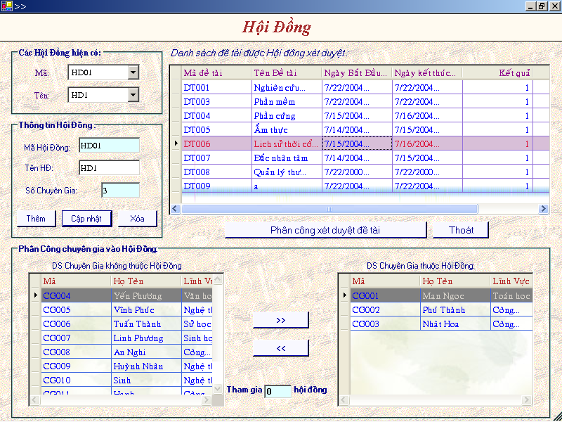

Sưu liệu

STT | Tên Control | Loại Control | Chức năng
 | Cbomahd | ComboBox | Chứa danh sách mã hội đồng
 | Cbotenhd | Combobox | Chứa danh sách tên hội đồng
 | Grddetai | Xceed.Grid.GridControl | Hiển thị danh sách các đề tài được hội đồng xét duyệt
 | grdCGia | Xceed.Grid.GridControl | Hiển thị danh sách các chuyên gia không thuộc hội đồng
 | grdCG | Xceed.Grid.GridControl | Hiển thị danh sách các chuyên gia thuộc hội đồng
 | cmdPhai | Button | Thêm chuyên gia vào hội đồng
 | cmdTrai | Button | Xóa chuyên gia khỏi hội đồng
 | cmdXetDuyet | Button | Gọi đền frmHD_DT để phân công hội đồng xét duyệt đề tài
 | cmdThem | Button | Khởi tạo các textbox để nhập mới dữ liệu hội đồng
 | cmdCN | Button | Lưu thông tin vừa nhập hay vừa sửa chữa
 | cmdXoa | Button | Xoá dòng dữ liệu được chọn trên Combobox ô
 | cmdThoat | Button | Đóng form

Một số kinh nghiệm về thiết kế giao diện:
- Khi thiết kế giao diện, ta thiết kế các control như label, button, textbox,… sao cho khoảng trống trong form được giảm tối đa; các control phải cân đối về độ rộng, hẹp, font chữ…
- Thường thì trong một chương trình các form sẽ sử dụng chung một pattern về màu sắc, font chữ… (như ví dụ dưới). Để nhấn mạnh ý nghĩa của một số form nào đó, ta có thể sử dụng một kiểu riêng cho nó (thay đổi về màu sắc, cách trang trí…).
VD: form sau đây có cùng kiểu với form dùng trong ví dụ trên.
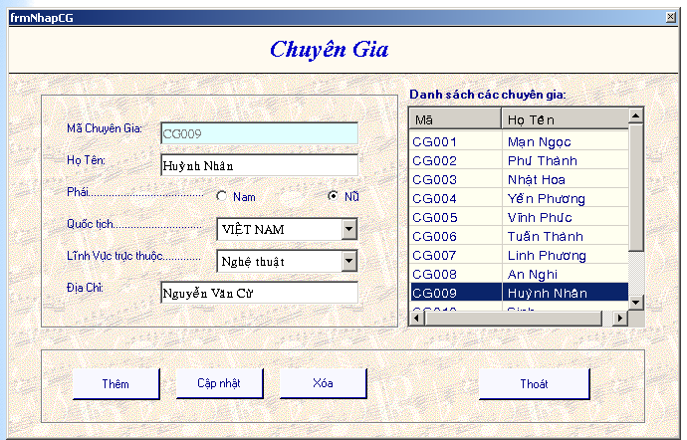

- Có thể sử dụng màu sắc thay đổi để làm nổi bật nội dung. Như ví dụ sau, màu sắc thay đổi trong từng dòng dữ liệu cho biết đề tài đó đã được xét duyệt hay chưa hay đã hoàn tất.
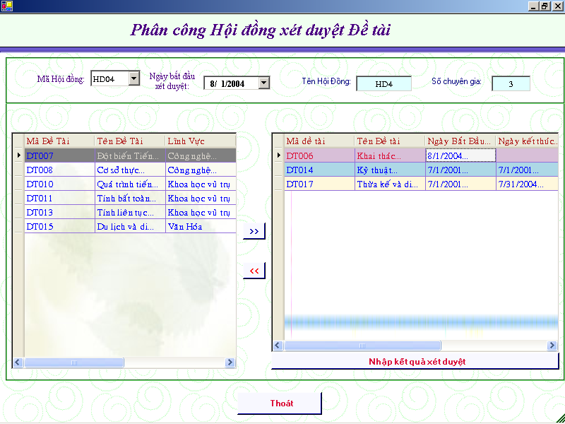

Thiết kế report:
Tùy theo yêu cầu của từng report mà ta chọn mẫu report nào cho thích hợp. Các mẫu report các bạn có thể tham khảo trong phần sample khi cài chương trình Crystal Report. Crystal Report cung cấp rất nhiều mẫu khác nhau.

